МИНОБРНАУКИ РОССИИ

Федеральное государственное автономное образовательное

учреждение высшего образования

«ЮЖНЫЙ ФЕДЕРАЛЬНЫЙ УНИВЕРСИТЕТ»

Институт компьютерных технологий и информационной безопасности

**ОТЧЕТ**

О прохождении учебной практики

**Место прохождения** **практики** - *НОЦ «Математическое и программное обеспечение информационных систем реального времени»*

Вид практики Учебная практика

Тип практики Практика по получению первичных профессиональных умений и навыков

Способ проведения практики Стационарная

Форма проведения практики Дискретная (по видам и периодам практик)

**Обучающийся** Фамилия Имя Отчество, очной формы обучения, направления 09.03.04 «Программная инженерия»

*____________________________ /Фамилия И.О./*

**Руководитель практики от структурного подразделения ЮФУ** старший преподаватель кафедры МОП ЭВМ ИКТИБ ЮФУ, Родзина Ольга Николаевна

*____________________________ /Родзина О.Н./*

ОГЛАВЛЕНИЕ

ОБОЗНАЧЕНИЯ И СОКРАЩЕНИЯ 3

ВВЕДЕНИЕ 4

1 ПРОЕКТИРОВАНИЕ 5

1.1 Анализ требований 5

1.2 Разработка БД 5

2 РАЗРАБОТКА ПРОГРАММНОГО РЕШЕНИЯ 7

2.1 Проектирование и разработка пользовательского интерфейса 7

2.2 Реализация запросов к БД, обработка и отображение результатов 13

2.3 Реализация функций экспорта и печати 14

3 ТЕСТИРОВАНИЕ РАЗРАБОТАННОЙ ИС 16

ЗАКЛЮЧЕНИЕ 17

СПИСОК ИСПОЛЬЗОВАННЫХ ИСТОЧНИКОВ 18

ПРИЛОЖЕНИЯ 19

Приложение А 19

Оглавление автоматическое, поэтому, как всё напишешь, нажмёшь обновить. Все разделы должны быть отмечены заколовками (1-го и 2-го уровня)

# ОБОЗНАЧЕНИЯ И СОКРАЩЕНИЯ

АИС – автоматизированная информационная система

БД – база данных

ПО – программное обеспечение

СУБД – система управления базой данных

Тут список используемых сокрацений и обозначений

# ВВЕДЕНИЕ

Основными целями учебной практики при её прохождении являются расширение и закрепление теоретических знаний через получение первичных профессиональных навыков, ознакомление студентов с характером и спецификацией будущей деятельности.

Согласно индивидуальному заданию на практику, которое описано в дневнике практики, требуется спроектировать и разработать АИС управления движением товара на складе.

В настоящее время любой складской организации необходимо вести учёт движения товара на складе. И делать это без какого-либо автоматизированного средства довольно проблематично. В связи с этим предлагается разработать АИС, которая будет помогать складской организации вести учёт товаров на складе, а также помогать составлять необходимые документы, подтверждающие перемещение товара.

Разработка любой АИС с использованием БД включает в себя как минимум 3 этапа разработки: проектирование БД, разработка программного решения, тестирование разработанной системы.

Описать в этом пункте то, что тебе предстоит сделать (кратко). Преамбулу можно оставить как есть

# 1 ПРОЕКТИРОВАНИЕ

Согласно индивидуальному заданию, требуется разработать АИС для организации управления движением товаров на складе. Данная АИС должна обеспечивать возможность поставки различных товаров на склад от поставщиков, продажу товаров покупателям и другие функции управления.

## Анализ требований

Нужно рисуешь диаграмму прецедентов, например в <http://drow.io/> либо полнистью удаляешь этот пункт из отчёта и дневника и не делаешь анализ. Всё просто. Диаграмма должнабыть твоя, т.к. задания различаются

В результате анализа требований, проведённого на основе методических указаний из учебного пособия «Анализ требований к АИС» [1], была составлена диаграмма прецедентов, представленная на рисунке 1.1.

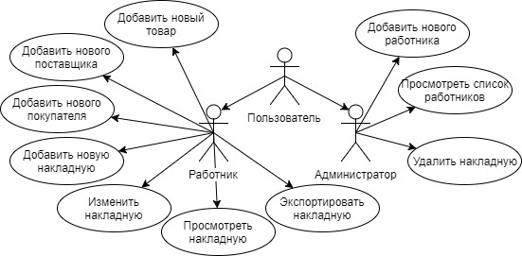  
Рисунок.1.1 – Диаграмма вариантов использования.

В системе должно быть предусмотрено 2 вида пользователей: *работник* и *администратор*. Работник может выполнять следующие функции: добавить товар в систему, добавить поставщика в систему, добавить покупателя в систему, создать новую накладную, корректировать существующую накладную, просмотреть накладную, экспортировать накладную (сохранить в файл, печатать на бумажный носитель). Администратору доступны все функции работника, при этом его возможности расширяются следующими функциями: просмотр списка работников, добавить нового работника в систему, удалить накладную.

Последующая разработка АИС будет опираться на составленную диаграмму вариантов использования.

## 1.2 Разработка БД

Для работы разрабатываемой АИС была спроектирована и разработана база данных, в соответствии с указаниями в руководстве по проектированию

Пример приведён синим цветом. Тут нужно описать разработанную тобой БД!

БД [2], которая содержит в себе всю необходимую информацию о товарах, поставщиках, покупателях, работниках и накладных.

В результате проектирования БД, была составлена диаграмма сущностей (рисунок 1.2), по которой была разработана сама БД.

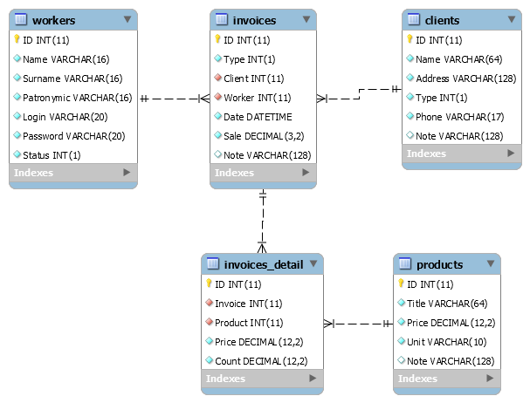  
Рисунок.1.2 – Диаграмма сущностей

В спроектированной БД составлены 5 таблиц:

* Workers – В данной таблице будут храниться все сотрудники, зарегистрированные в система
* Clients – Данная таблица будет содержать всех клиентов, зарегистрированных в системе. Данная таблица будет разбита на две: *Providers* и *Buyers*, для хранения поставщиков и покупателей соответственно.
* Invoices – В данной таблице будут записаны накладные (основная информация по каждой накладной).
* Invoices_detail – Данная таблица будет содержать все позиции товаров для каждой накладной.

Разработка БД велась с помощью СУБД «MySQL Server» и средства разработки – «MySQL Workbench». Данные инструменты были выбраны, так как они полностью удовлетворяют требованиям.

# 2 РАЗРАБОТКА ПРОГРАММНОГО РЕШЕНИЯ

Одним из этапов индивидуального задания является – спроектировать и разработать программное решение, выполняющее учёт движения товаров на складе, позволяющее добавлять новые товары, управлять поставщиками и покупателями. Данное решение должно предоставлять возможность удобно использовать все его функции, а также разграничивать некоторые функции по уровню доступа. То есть работник не может использовать функции, доступные только администратору (подробнее см. п.1.1).

Разработка программного решения производится в несколько этапов: проектирование и разработка пользовательского интерфейса, реализация запросов к базе данных из экранных форм (получение данных, добавление новых данных, изменение/уточнение уже имеющихся данных) и реализация отображения и обработки результатов запросов, реализация функций экспорта и печати данных. Подробная информация по каждому из этапов представлена ниже.

Тут тоже желательно написать что-то своё!

## 2.1 Проектирование и разработка пользовательского интерфейса

На данном этапе был разработан пользовательский интерфейс системы управления движением товара на складе, для удобного взаимодействия с разрабатываемой АИС. В соответствии с требованиями, интерфейс должен быть органичен и все окна должны быть выполнены в одном стиле. Архитектура интерфейса должна быть интуитивно понятной и максимально простой.

Приводишь скрины с основными формами и описываешь словами, что на них есть, для чего нужны и т.д. Пример ниже (синим цветом).

На рисунке 2.2 изображено главное окно приложения.

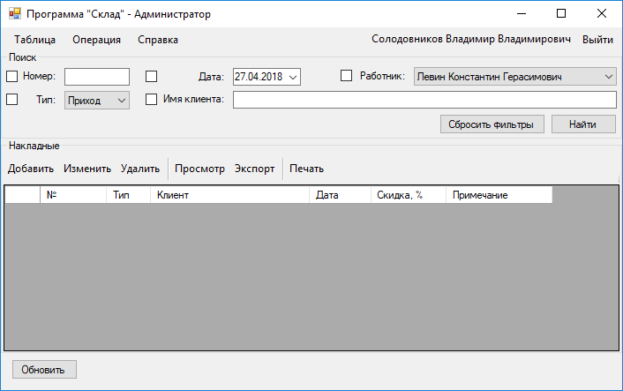  
Рисунок 2.2 – Главное окно приложения

Данное окно открывается при успешной авторизации пользователя. В заголовке окна отображается статус текущего пользователя, а в правом верхнем углу данного окна находится имя текущего авторизованного пользователя. Основной информацией на данной форме является список накладных. А при выборе какой-либо накладной, появляется возможность выполнить некоторые операции с этой накладной.

В результате проектирования и разработки пользовательского интерфейса получен практически полностью разработанный интерфейс системы.

## 2.2 Реализация запросов к БД, обработка и отображение результатов

На данном этапе разработки БД была соединена с разработанным ранее интерфейсом, в соответствии с руководством по работе с MySQL из C# [3], посредством запросов. Также была реализована обработка результатов различных запросов, реализованных с помощью указаний из руководства по созданию запросов [4], и их отображение в экранных формах, с помощью учебника по языку SQL [5].

Описываешь, что было сделано у тебя на данном этапе разработки

На этом разработка запросов к БД и обработка результатов считается законченной. На данном этапе система уже является работоспособной, но ещё не реализованы некоторые функции, которые добавят удобства и практичности. А именно функции экспорта и печати отчётов.

## 2.3 Реализация функций экспорта и печати

В соответствии с индивидуальным заданием, последним этапом разработки является реализация экспорта и печати данных.

Описываешь, что было сделано в данном пункте, желательно со сскринами.

После решения задач, поставленных на данном этапе разработки, Программное решение можно считать полностью разработанным.

# 3 ТЕСТИРОВАНИЕ РАЗРАБОТАННОЙ ИС

После процесса разработки любого программного продукта необходимо провести тестирование. Этап тестирования помогает выявить какие-либо ошибки в работе системы. Это могут быть: сбои в работе, неверные результаты обработки каких-либо данных и т.п.

В результате тщательного тестирования, проведённого в соответствии с указаниями из руководства по тестированию ПО [7], разработанного программного продукта было выявлено несколько ошибок:

- Происходил сбой программы при попытке выполнения какой-либо операции, не выбрав субъект действия (например, попытка изменить накладную, не выбрав накладную в списке)  
*Решение:* выводить предупреждение, если пользователь пытается выполнить описанное выше действие

- На некоторых экранных формах элементы управления могут скрываться за границами.  
*Решение:* поставить ограничение на минимальный размер форм.

В результате этапа тестирования было выявлено несколько проблем, а также было разработано решение этих проблем, вследствие чего все найденные ошибки были исправлены.

На данном этапе разработка АИС полностью окончена. Разработанная в результате система полностью работоспособна и готова к использованию.

В этом пункте тоже нужно привести инфу по своей системе. А желательно ещё и тест-кейсы составить. Я этого не делал, но желательно сделать, она может прикопаться!

# ЗАКЛЮЧЕНИЕ

В результате проделанной работы в течение всего времени прохождения практики, была разработана АИС учёта движения товара в складской организации. Разработанная система полностью готова к внедрению и эксплуатации.

Данная АИС была разработана в среде разработки Visual Studio, на языке C#, с использованием БД MySQL. Также применялся сторонний компонент – «Crystal Report for Visual Studio». Данный компонент применялся для разработки и реализации функции печати в программе. Выбор всех перечисленных инструментов основан на их соответствии требованиям разработки данной АИС, а также на удобстве эксплуатации данных инструментов.

В результате прохождения учебной практики был приобретён ценный опыт разработки АИС с использованием БД, а также была разработана предложенная ИС. Все поставленные цели работы выполнены.

Я думаю ты сможешь написать своё заключение. Но для примера оставлю своё.

# СПИСОК ИСПОЛЬЗОВАННЫХ ИСТОЧНИКОВ

1. Источник №1

2. Источник №2

3. Источник №3

4. Источник №4

5. Источник №5

6. Источник №6

7. Источник №7

# ПРИЛОЖЕНИЯ

## Приложение А

ТУТ ЛИСТИНГ КОДА, можно сократить.